

Рекомендации организаторам отдыха детей в детских пришкольных оздоровительных лагерях при посещении ими водоёмов

В период пребывания детей в летних оздоровительных лагерях, лечебных и других учреждениях, расположенных на берегах водоемов, а также при проведении экскурсий и туристических походов по воде и вблизи водных объектов необходимо соблюдать следующее:
- При открытии оздоровительных лагерей и при проведении экскурсий и походов систематически проводить с детьми разъяснительную работу о их поведении на воде и соблюдении установленных мер безопасности.
- Руководителям, педагогам, медработникам не допускать детей к водоемам без присмотра со стороны взрослых.
- Купание проводить организованно: в присутствии педагога, медработника и лиц, умеющих плавать и оказывать помощь терпящим бедствие на воде.
- Купание детей производить группами не более 10 человек в огражденных местах с глубиною не более 0,7 м, продолжительностью 10 минут. Дно места купания должно быть очищено от посторонних предметов или иметь обрешетку. Для купания детей старшего возраста отводятся места с глубиною не более 1,2 метра. За купающимися должно вестись непрерывное наблюдение.

- Во время купания запретить спрыгивание детей в воду и ныряние с перил ограждения или с берега. Решительно пресекать шалости детей на воде.
- В местах, специально оборудованных для купания детей, иметь спасательные средства: спасательные круги из расчета один крут на 5 человек купающихся, шест, спасательную веревку и лодку, оборудованную спасательным кругом и веревкой (конец Александрова).

7. При проведении купания детей во время походов, прогулок и экскурсий в летнее время выбирается тихое, неглубокое место с пологим и чистым от коряг, водорослей и ила дном.
Границы места купания обозначаются буйками, обструганными и связанными между собой жердями и др. Купание проводится только под контролем взрослых при соблюдении всех мер предосторожности.
Обследование места купания проводится взрослыми, умеющими плавать и нырять.
- Там, где имеются лодки (весельные и моторные), катание детей на воде проводить только под руководством взрослых. К управлению моторными лодками допускать лиц, имеющих право управления мотолодками. Каждая лодка имеет определенную пассажировместимость, поэтому необходимо строго следить, чтобы лодки не перегружались против установленных норм.
- Во время купания и катания детей на лодках должен дежурить спасательный пост в составе трех человек, обученных приемам спасания и пользования спасательными средствами.
Спасательные посты организуются и выставляются организациями, в чьем ведении находятся пионерские лагеря.
Спасательный пост оборудуется лодкой, двумя спасательными кругами и концом Александрова.
- Во время купания и катания детей на лодках должен дежурить медработник для оказания первой медицинской помощи.
- Перед отбоем выделять патруль для обхода берегов водоема в зоне расположения лагеря.
Работники оздоровительных лагерей! Помните, что соблюдение мер безопасности при купании и катании детей на лодках исключает несчастные случаи с ними на воде!

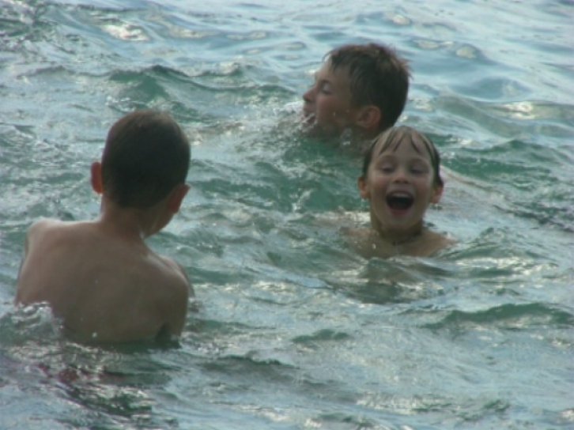

Тел: 8-(384-56) 5-37-01, 112.

